OBJEDNÁVKA

Doklad OJE - 445 Číslo objednávky 445/2025

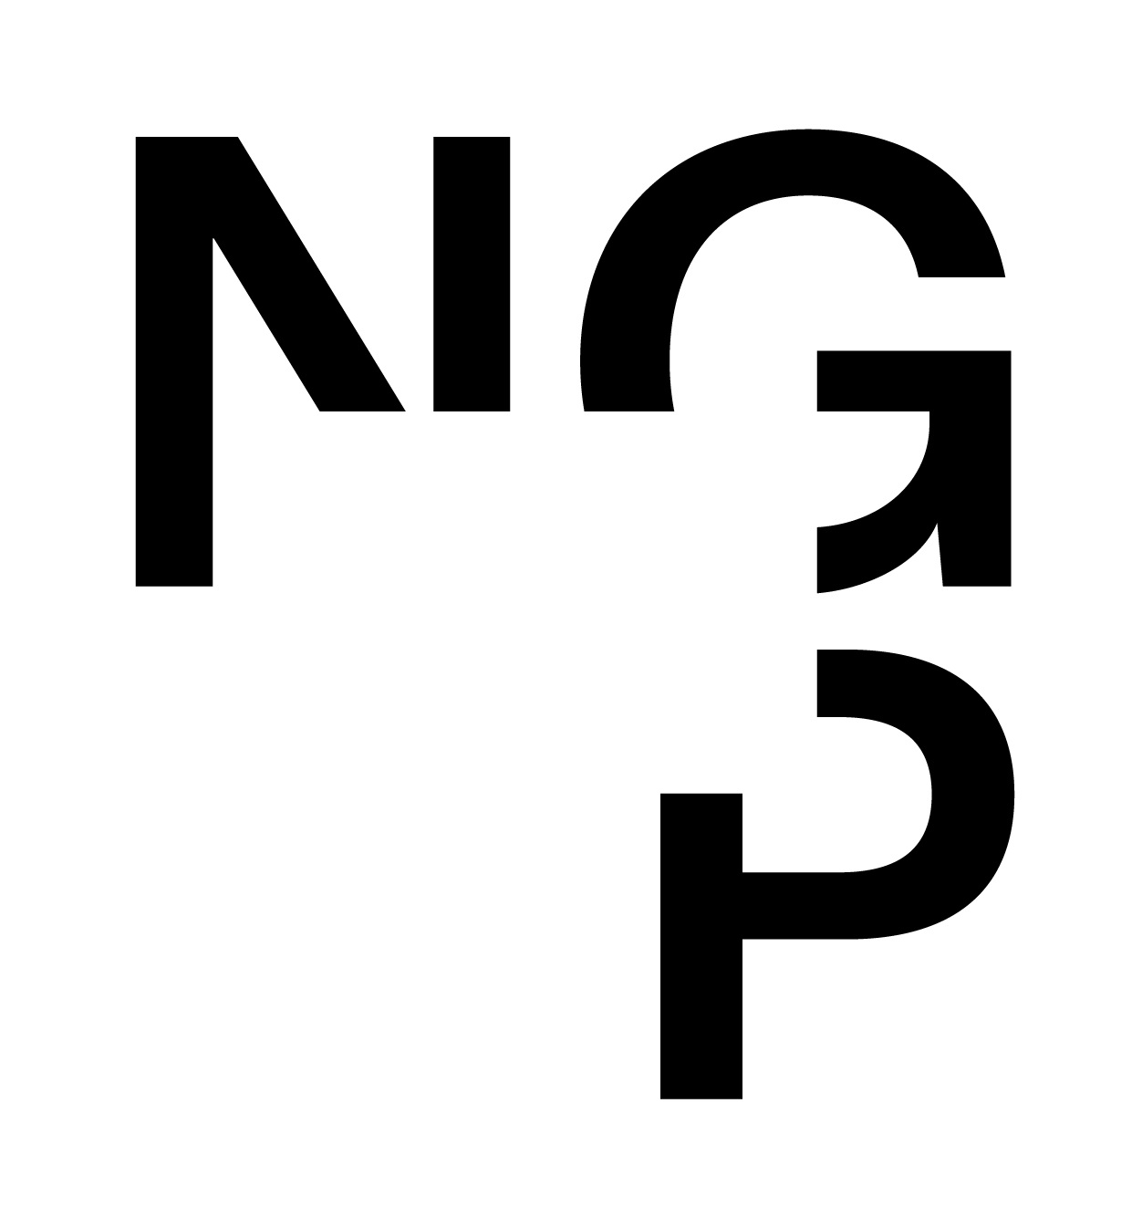

ODBĚRATEL - fakturační adresa DODAVATEL

Národní galerie v Praze Howlings s.r.o.

Staroměstské náměstí 12

110 15 Praha 1

Vítkova 244/8

186 00Praha 8

Zřízena zákonem č.148/1949 Sb.,

o Národní galerii v Praze Česká republika

IČ 00023281 DIČ CZ00023281 IČ 27572102 DIČ CZ27572102

Typ Příspěvková organizace Datum vystavení 23.01.2025 Číslo jednací

Smlouva OBJEDNAV.

Požadujeme :

Termín dodání 01.04.2025 30.06.2025

Způsob dopravy

Způsob platby Platebním příkazem

Splatnost faktury 30 dnů od data doručení

Newsletter banner Daily Buzz (1 Week) Ženy, mistryně, umělkyně: 1300–1900 a Propagace výstavy na sociálních sítích

Položka Množství MJ %DPH Cena bez DPH/MJ DPH/MJ Celkem s DPH

Propagace výstavy na Expats.cz 1.00 21 45 000.00 9 450.00 54 450.00

Vystavil(a) Přibližná celková cena 54 450.00 Kč

xxxxxxxxxxxxxxxxxxxx

Razítko a podpis

Dle § 6 odst.1 zákona c. 340/2015 Sb. o registru smluv nabývá objednávka s předmětem plnění vyšší než hodnota 50.000,- Kč bez DPH účinnosti až

uveřejněním (včetně jejího písemného potvrzení) v registru smluv. Uveřejnění provede objednatel.

Žádáme obratem o zaslání akceptace (potrvrzení) objednávky.

Potvrzené a odsouhlasené faktury spolu s objednávkou, případně předávacím či srovnávacím protokolem zasílejte na faktury@ngprague.cz

Datum: 31.1.2025 Podpis: xxxxxxxxxxxxxxxx

Platné elektronické podpisy:

30.01.2025 18:39:18 - xxxxxxxxxxxxxx- příkazce operace

31.01.2025 10:14:29 - xxxxxxxxxxxxxx- správce rozpočtu